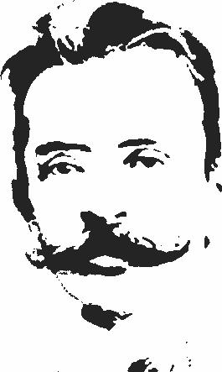

Ivan Cankar,________________
Tuje življenje

I. Nekaj o pisatelju

Ivan Cankar, najpomembnejši slovenski dramatik in najbolj vsestranski slovenski pisatelj, se je rodil 10. maja 1876 na Vrhniki, v hiši revnega obrtnika. Osnovno šolo je končal na Vrhniki, 1888 je odšel na Ljubljansko realko, 1896 na Dunaj študirat tehniko (kasneje prepis na slavistiko), 1897 se je vrnil na Vrhniko, kjer je ostal do smrti matere. Po materini smrti je odšel na Dunaj, kjer je ostal do leta 1907, nato pa se je dokončno vrnil v Ljubljano. Vse do leta 1917 je živel na Rožniku, tik pred smrtjo pa se je preselil nazaj v Ljubljano, kjer je 11. decembra 1918 umrl v cukrarni. Z njegovo smrtjo se je končalo obdobje moderne.

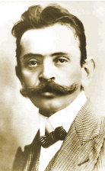

II. Kraj in čas dogajanja

Listje – Rožnik pred domačo hišo, pozna jesen

Firbec – Domače dvorišče, pomlad

Jež – Domača hiša, jesen

III. Kratka vsebina

Črtica: Listje
Pisatelj ob mračnem dnevu razbere življenje listov na drevesnih vejah. Nekateri so premladi da bi odpadli, niti poletnega sonca še niso občutili, a kljub temu se morajo odtrgati, saj je jesen. Drugi pa že mrtvo ležijo na tleh ...
Pisatelj poveže te opazke s svojim življenjem.
Neka prečudovita mlada ženska, v vsem svojem sijaju in mehkobi, je umrla; očitno prehitro (kot listje, ki še ni bilo pripravljeno odpasti).

Črtica: Firbec
Pripovedovalec opisuje dogajanje ob domači skotitvi štirih pasjih mladičev (trije psički in psička).
Takoj, ko so se skotili, so dali dva od mladičev otrokoma, ki sta prišla mimo. Ostala sta še dva (Žaba, židano rumen psiček bolj »trebušaste sorte« z belim smrčkom, in Firbec, še zadnji črn psiček). Nekega dne je dekla prišla k materi mladičev, jo odnesla na polje in potolkla s kolom. Zatem je ubila še Žabo in Firbca.
Vse to je pripovedovalec spremljal in čutil s psički.

Črtica: Jež
Nek dan je sestra prinese domov ježa. Pisatelj ni bil kaj preveč navdušen, saj ga je jež motil pri delu (postopoma je obračal hišo na glavo, in to, kot bi si že lahko mislili, ne preveč diskretno). Po neuspešnem pridiganju ježu o njegovi nehvaležnosti je pisatelj zaspal. Prebudilo ga je strahovito (najverjetneje ježevo) vekanje. Ježa ni rabil dolgo iskat, našel ga je obešenega za »mašo« brisače. Na srečo je po reševanju prišel k sebi.
Po teh dogodkih je jež ostal pri sestri, pisatelj pa se je odselil. Priznal je, da nemirnega ježka, kljub sitnosti, pogreša.

IV. Oznaka književnih oseb

Listje:
- Listje (po eni strani polno upanja, po drugi pa prestrašeno)
- Pripovedovalec

Firbec:
- Firbec (bister, vse kar je potreboval je bila ljubezen)
- Žaba (mamin debelušček)
- Dekla (kruta, brez milosti)
- Mati psica

Jež:
- Jež (radoveden, prisrčen)
- Sestra
- Pripovedovalec (zaposlen pisatelj, ki le hoče svoj mir)

V. Mnenje in ocena literarne kritike

Črtice so vsaka zase pisane z velikimi občutki. Nekatere so precej težko razumljive, saj vsebujejo veliko metafor.
Med branjem sem opazila veliko žalost in grenkobo v duši zbranih črtic. Menim, da pisatelj preveč poudarja svojo revščino, zato tudi pesimizem in kritičen pogled na življenje pride zelo hitro do izraza.

